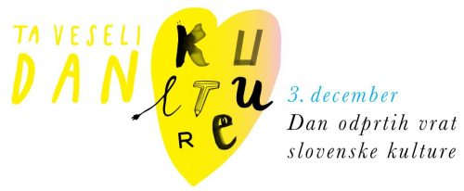
Ta veseli dan kulture je v Sloveniji neformalen praznik, ki ga obeležujemo vsako leto 3. decembra, na dan rojstva slovenskega pesnika Franceta Prešerna. Prvič je bil dan obeležen leta 2000 na pobudo Ministrstva za kulturo ob dvestoletnici pesnikovega rojstva. Kasneje je prišlo v navado, da na ta dan kulturne ustanove brezplačno odprejo svoja vrata obiskovalcem.
Poišči nekaj zase na spodnjem naslovu:
https://www.zvkds.si/sl/elkd/elkd-prireditve?fbclid=IwAR3loLXdJnZ6H1JqwFi4TH6gpVwUSP6fbPIBoDr2kX4e2AX-hCn5BixC3-Y ,
ali na spletni strani Pokrajinskega muzeja Ptuj:
https://pmpo.si/aktualno/ta-veseli-dan-kulture-2020/ .
Na naslednji povezavi je na voljo ogled lutkovne predstave Lutkovnega gledališča Fru-Fru: O belem mucku, ki je bil čisto črn:
https://www.napovednik.com/iskanje/ta+veseli+dan+kulture .
Zanimive povezave tudi na spletni strani Muzeja Kamnik:
https://www.muzej-kamnik-on.net/moj-muzej/ .

